**USE CASE : Consulter les stocks par critères**

1. **Description :**

Ce cas d'utilisation permet de consulter la liste des produits actuellement en stock, ainsi que quelques-unes de leurs caractéristiques via un menu de recherche par critère.

1. **Déroulement :**

*2.1. Flot de base :*

1. Le système affiche le menu de recherche avec des champs de saisie pour différents critères de recherche : numéro de produit, nom de produit ou type de produit
2. L’utilisateur choisit le ou les critères de recherche et remplis les champs associés.
3. Le système charge et affiche, le ou les produits correspondant à la recherche sous forme de liste avec leurs informations. Le système affiche également un bouton permettant d'effectuer un mouvement de stock sur le produit en question.
4. L’utilisateur a accès aux UCs "consulter un article" et "enregistrer un mouvement de stock".

*2.2 Flots alternatifs :*

1. FA1 : le système ne trouve aucun produit correspondant au critère demandé (étape c), affichage d'un message d'erreur et retour à l'étape b.
2. **Exigences particulières :**

*Menu de recherche :*

|  |  |  |  |
| --- | --- | --- | --- |
| **Libellé** | **Type** | **Longueur** | **Règles de gestion** |
| Référence du produit | Alphanumérique | 30 | Pas de caractères spéciaux sauf exceptions* |
| Libellé du produit | Alphanumérique | 80 | Pas de caractères spéciaux sauf exceptions* |
| Type du produit | Alphanumérique | 50 | Aucune |

*Informations produit :*

Tous les éléments dans le tableau ci-dessous sont importés de la base "Articles".

|  |  |  |  |
| --- | --- | --- | --- |
| **Libellé** | **Type** | **Longueur** | **Règles de gestion** |
| Produits | | | |
| Nom du fournisseur | Alphanumérique | 50 | Aucune |
| Référence du produit | Alphanumérique | 30 | Pas de caractères spéciaux sauf exceptions* |
| Libellé du produit | Alphanumérique | 80 | Pas de caractères spéciaux sauf exceptions* |
| Type du produit | Alphanumérique | 50 | Aucune |
| Provenance | Alphabétique | 30 | Importé de la base “Pays” créée |
| Prix unitaire | Numérique | 10 | Valeur réelle positive |
| Quantité | Numérique | 10 | Valeur réelle positive |

* Liste des caractères spéciaux autorisés :

* À, Á, Â, Ã, Ä, Å, Æ, Ç, È, É, Ê, Ë, Ì, Í, Î, Ï, Ð, Ñ, Ò, Ó, Ô, Õ, Ö, Ø, Œ, Š, þ, Ù, Ú, Û, Ü, Ý, Ÿ, à, á, â, ã, ä, å, æ, ç, è, é, ê, ë, ì, í, î, ï, ð, ñ, ò, ó, ô, õ, ö, ø, œ, š, Þ, ù, ú, û, ü, ý, ÿ, -

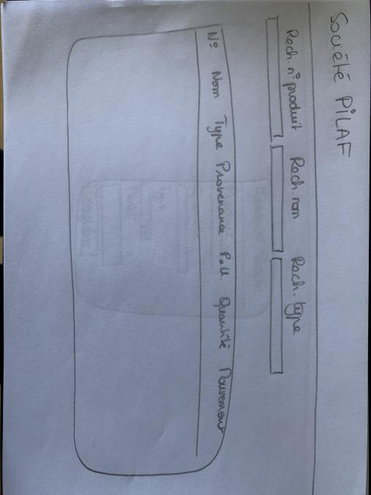

1. **Maquette du USE CASE :**